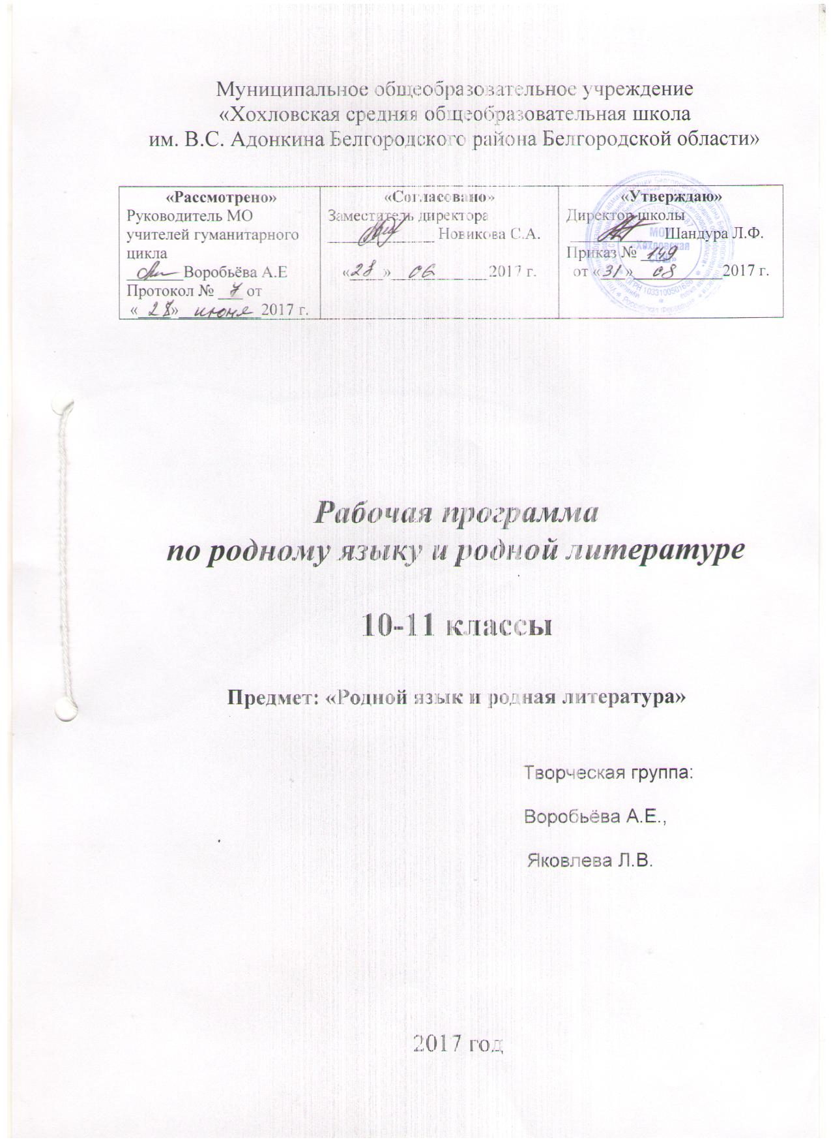Пояснительная записка
На изучение родного (русского) языка в 11 классе выделен 0,5 час в неделю (17 ч.). В системе школьного образования учебный предмет «Родной(русский) язык и литература» занимает особое место: он является не только объектом изучения, но и средством обучения. Как средство познания действительности русская словесность обеспечивает развитие интеллектуальных и творческих способностей ребенка, развивает его абстрактное мышление, память и воображение, формирует навыки самостоятельной учебной деятельности, самообразования и самореализации личности. Будучи формой хранения и усвоения различных знаний, данная дисциплина неразрывно связана с учебными предметами русский язык и литература. Изучение особенностей родного языка необходимо каждому ученику. Тот, кто хочет быть личностью, должен научиться воспринимать слово, письменное и устное. Больше всего учит этому художественная словесность, потому что именно в ней слово предстаёт во всём его богатстве. Причём делает это по-особому: если ученик научится искусству читать книги, то они будут обеспечивать духовное, нравственное, эстетическое воспитание личности.
Изучение родного (русского) языка в 11 классах направлено на достижение следующих целей:
- воспитание гражданина и патриота; расширение знаний о русском языке как духовной, нравственной и культурной ценности народа;
-воспитание осознанного восприятия национального своеобразия русского языка;
- развитие и совершенствование способности и готовности к речевому взаимодействию и социальной адаптации; навыков самоорганизации и саморазвития; информационных умений и навыков;
-освоение знаний о русском языке как многофункциональной знаковой системе в различных сферах общения;
-овладение умениями опознавать, анализировать, классифицировать языковые факты, оценивать их с точки зрения нормативности, различать функциональные разновидности языка и моделировать речевое поведение в соответствии с задачами общения;
-применение полученных знаний и умений в собственной речевой практике; повышение уровня речевой культуры, орфографической и пунктуационной грамотности;
-совершенствование навыков анализа художественного текста.
Достижение указанных целей осуществляется в процессе формирования и развития коммуникативной, языковой и лингвистической, культуроведческой компетенций.

Содержание программы
Понятие о тексте (3часов)
Текст как явление употребления языка. Признаки текста, способы связи частей текста. Текст как единство неязыкового содержания и его языкового выражения. Тема и идея текста. Соотношение предметно-логической и эмоционально-экспрессивных сторон в разных видах словесного выражения.
Возможность различного словесного выражения одной темы ( 2часа)
Факторы, определяющие различия словесного выражения одной темы. Условия языкового общения. Сферы и среды употребления языка. Литературные направления. Композиция словесного произведения(2часа)
Архитектоника, сюжет и фабула. Композиция как организация развертывания сюжета. Понятие словесного ряда. Разновидности деталей.
Образ автора и образ рассказчика в художественном произведении (2часа)
Образ автора и образ рассказчика. Средства словесного выражения образов рассказчика и образа автора. Композиционные типы произведений.
Видоизменение авторского повествования (4часов)
Приемы субъективации авторского повествования. «Объективация» повествования рассказчика. Языковые построения с установкой на чужое слово.
Эстетическая функция языка. Поэтический язык. (2часов)
Нормы языка художественной литературы. Сущность эстетической функции языка. Строение словесного образа
Структура текста и его лингвистический анализ (2часов)
Система категорий , образующих структуру текста. Пути и приемы лингвистического анализа текста
Общеучебные умения, навыки и способы деятельности. Направленность курса на интенсивное речевое и интеллектуальное развитие создает условия для реализации надпредметной функции, которую русский язык выполняет в системе школьного образования. В процессе обучения старшеклассник получает возможность совершенствовать общеучебные умения, навыки, способы деятельности и предполагают развитие речемыслительных способностей.
ИФОРМАЦИОННЫЕ (умение осуществлять библиографический поиск, извлекать информацию из различных источников, умение работать с текстом);
Требования к знаниям, умениям, навыкам. В результате обучения родному (русскому) языку обучающиеся должны знать/понимать важнейшие термины словесности
- смысл понятий: речь устная и письменная; прямое и поэтическое значение слова;
- основные признаки текста, идею произведения;
- способы выражения точки зрения автора;
- средства художественной выразительности; что такое художественный образ, выделять проблему художественного произведения , значение типических образов
- главное значение искусства слова

Совершенствуются и развиваются следующие умения: КОММУНИКАТИВНЫЕ (владение всеми видами речевой деятельности и основами культуры устной и письменной речи, использование языка в жизненно важных для учащихся сферах и ситуациях общения); ИНТЕЛЛЕКТУАЛЬНЫЕ (сравнение и сопоставление, соотнесение, синтез, обобщение, абстрагирование, оценивание и классификация); ОРГАНИЗАЦИОННЫЕ (умение формулировать цель деятельности, планировать ее, осуществлять самоконтроль, самооценку, самокоррекцию).

Тематическое планирование
№ | Разделы программы | Количество
 |  | часов
1 | Понятие о тексте | 3
2 | Возможность различного словесного выражения одной темы | 2
3 | Композиция словесного произведения | 2
4 | Образ автора и образ рассказчика в художественном произведении | 2
5 | Видоизменение авторского повествования | 4
6 | Вопрос о сущности эстетической функции языка. Поэтический язык | 2
7 | Структура текста и его лингвистический анализ | 2
 | ИТОГО | 17

